Nyhetsbrev fra FNM, oktober 2022
Takk for sist til dere som deltok på FNM årsjubileum og årsmøte på Norsk Folkemuseum 2.- 4. september 2022. Det var strålende at så mange tok turen til Oslo til jubileums seminaret for å feire FNMs 25 deltagere som representerte 26 venneforeninger, inkludert styret, samt antall foredragsholdere. En stor takk til Norsk Folkemuseums Venners Benedicte Rustad som ledet et team av frivillige. Museets fremste fagfolk holdt omvisninger.

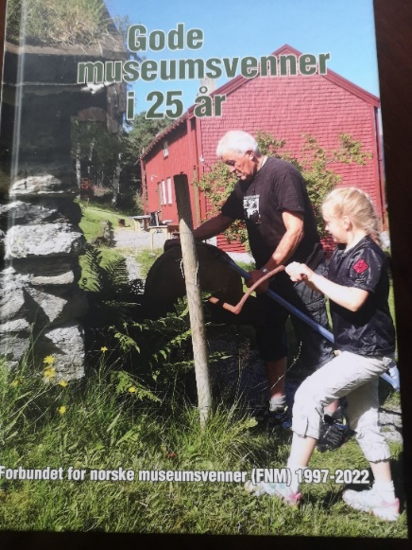
«Gode museumsvenner i 25 år»
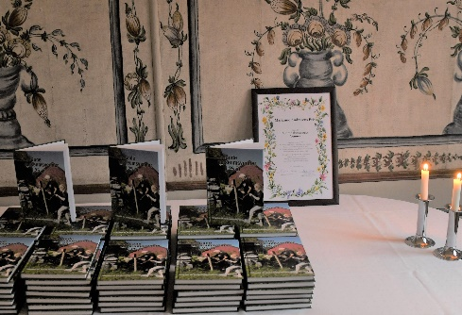
Boken er utgitt til FNMs 25 års jubileum og er en gave til den enkelte venneforening. Den gir en presentasjon over de 64 venneforeninger som er medlemmer av FNM.
Boken vil bli tilsendt til dere som ikke fikk den utlevert på årsmøtet. Skulle dere ønske flere, enten til museet eller til å gi bort, kan vi sende.
Pris kr 250 + ca. 100 frakt. Ta kontakt med styremedlem Marit Mediaas Hasvang, marit@maritsverden.no

«Årets Venneforening 2022»
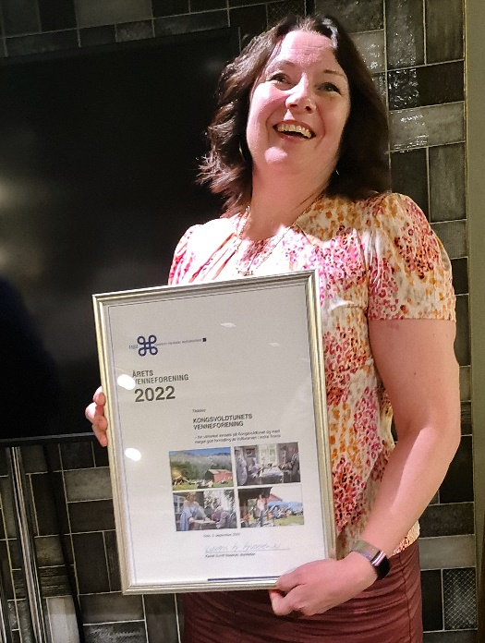
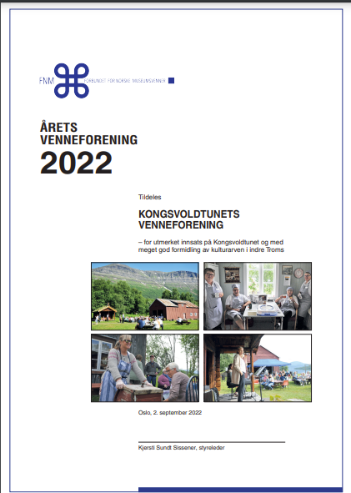
ble tildelt Kongsvoldtunets Venneforening, Midt-Troms museum med sine 50 medlemmer, berømmes for innovativ støtte, dedikasjon av høy innsats av frivillige og for definisjon av stadig nye prosjekter til støtte for museet.
Kongsvoldtunet ligger ved Rostadvatn i Målselv kommune og er en del av Midt-Troms museum. Kongsvoldtunet består av 10 bygg inkludert bygninger fra 1800 tallet. Venneforeningen ble stiftet i 1991 og jobber for å ta vare på kulturen, historien og skikkene som har eksistert i bygda i mange hundre år.
Nina Takvannsbukt med diplomet Årets Venneforeninge 2022

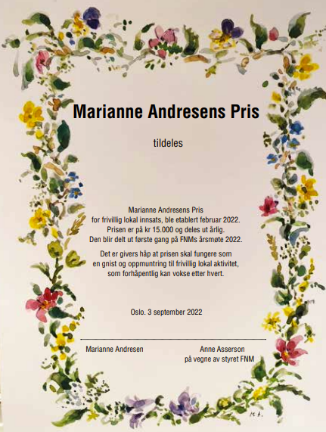
«Marianne Andresens pris» ble utdelt for første gang og gikk i år til Glomdalsmuseets Venner. Toril Jømne mottok prisen på vegne av venneforeningen. Glomdalsmuseet er et kulturhistorisk museum for Solør og Østerdalen, grunnlagt som et friluftsmuseum. Det var flere gode søkere med interessante forslag til hvordan de ville benytte prisen. Imidlertid synes vi søknaden fra Glomdalsmuseets Venner reflekterte ånden i utlysningen. Etablere møteplasser i sin enkleste form, representert ved ønske om en benk. Gratulerer!
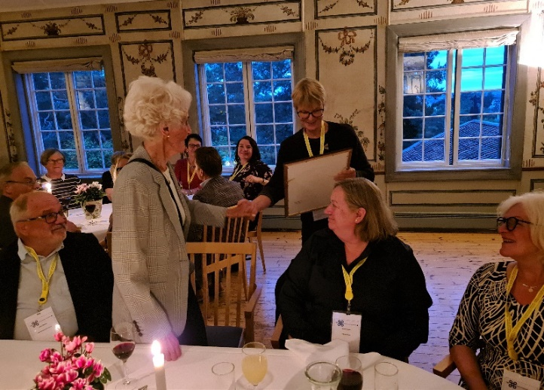
Marianne Andresen overrekker diplomet til Toril Jømne. Ved bordet også Kjersti Sissener og Benedicte Rustad

Årsmøtet 2023
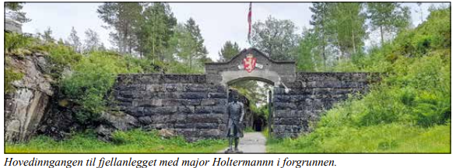
Årsmøtet 2023 blir i Trøndelag, hvor Hegra Festnings Venner, ved Hågen Einang, blir lokalt vertskap. Sett av tidspunktet allerede nå. Vi sees på Hegra 1.- 3. september 2023
Hilsen styret FNM
Kjersti Sundt Sissener, Einar Schibevaag, Marit Mediaas Hasvang, Randi Thomassen, Anne Asserson, Birgit Engesæter Madslien, Grete Lene Serikstad

